 | Univerzitet u Novom Sadu  Tehnički fakultet »MihajloPupin«  Zrenjanin | 

Školska 2025/26 godina
Nastavni predmet: Оперативни системи

SEMINARSKI RAD

Tema: Algoritmi dodele procesora
procesima – Round Robin

Predmetni nastavnik: | Student:
Prof. dr Ljubica Kazi  Предметни асистент:  MSc Vuk Amižić | Nikolić, Matija SI 39/24

Zrenjanin, 2026. godina

Sadržaj
1. Teorijski deo 2
1.1. Teorijske osnove 2
1.1.1. Pojam i principi Round Robin algoritma 2
1.1.2. Vremenski kvant 2
1.1.3. Red čekanja i redosled procesa 3
1.2. Tehnološke osnove 4
1.2.1. Raspoređivač i dispatcher 4
1.2.2. Preemptivni i nepreemptivni pristup 5
1.2.3. Performansni parametri 6
1.2.4. Dijagram toka Round Robin algoritma 7
1.3. Komparativna analiza postojećih rešenja 7
1.3.1. Round Robin u poređenju sa FCFS i SJF 7
1.3.2. Varijante Round Robin algoritma 8
1.3.3. Nedostaci klasičnog Round Robin algoritma 8
1.3.4. Primer raspoređivanja procesa pomoću Gantt dijagrama 9
1.4. Primeri primene 10
1.4.1. Primena u savremenim sistemima 10
2. Praktični deo 11
2.1. Namena softvera i korisničko uputstvo 11
2.1.1. Priprema ulazne datoteke i redosled testiranja 11
2.1.2. Prikaz izvršavanja programa 11
2.2. Kratak opis primenjenih alata i tehnologija u implementaciji rešenja 15
2.3. Opis implementacije 15
2.3.1. Uslovno grananje 15
2.3.2. Ciklus 16
2.3.3. Kreiranje i punjenje datoteke 16
2.3.4. Čitanje iz datoteke 17
2.3.5. Kreiranje i punjenje liste 17
2.3.6. Čitanje iz liste 18
2.3.7. Analiza performansi algoritma 18
2.4. Testni scenario i očekivani rezultati 20
3. Zaključak 21
4. Literatura 22

1. Teorijski deo

1.1. Teorijske osnove

1.1.1. Pojam i principi Round Robin algoritma
Round Robin (RR) je jedan od najpoznatijih algoritama za raspoređivanje procesa u operativnim sistemima. Najčešće se povezuje sa sistemima sa vremenskom podelom, u kojima više procesa naizmenično dobija pravo korišćenja procesora. Osnovna ideja algoritma jeste da se procesorsko vreme ne prepusti jednom procesu do kraja njegovog izvršavanja, već da svaki proces dobije ograničeni vremenski interval za rad [1].
Vremenski interval koji proces dobija naziva se vremenski kvant ili time quantum. Kada proces potroši dodeljeni kvant, a još uvek nije završio izvršavanje, operativni sistem ga prekida i vraća na kraj reda spremnih procesa. Sledeći proces iz reda tada dobija procesor. Na taj način se postiže ravnopravniji odnos između procesa i smanjuje mogućnost da jedan proces dugo zadržava procesor [1], [2].
Round Robin je preemptivni algoritam. To znači da operativni sistem ima pravo da prekine trenutno aktivni proces i preda procesor drugom procesu. Ova osobina je posebno važna kod interaktivnih sistema, jer korisnik očekuje brz odziv programa, a ne da jedan dugotrajan proces potpuno zaustavi ostale aktivne programe [3].
Za razliku od jednostavnijih algoritama kao što je FCFS, Round Robin ne izvršava proces do kraja odmah po njegovom dolasku, već mu dodeljuje samo deo procesorskog vremena. Zbog toga je pogodan za simulaciju u nastavnom okruženju, jer jasno pokazuje odnos između reda čekanja, prekida procesa i izračunavanja performansnih parametara.

1.1.2. Vremenski kvant
Vremenski kvant predstavlja najvažniji parametar Round Robin algoritma. Njegova vrednost direktno utiče na vreme čekanja, vreme odziva, broj promena konteksta i ukupnu efikasnost sistema. Ako je kvant veoma mali, procesi se često smenjuju, pa sistem dobija bolji odziv, ali se povećava broj promena konteksta. Promena konteksta zahteva čuvanje stanja trenutnog procesa i učitavanje stanja novog procesa, što predstavlja dodatni trošak [1], [2].
Ako je vremenski kvant veoma veliki, Round Robin počinje da se ponaša slično FCFS algoritmu. Proces koji prvi dobije procesor može dugo da se izvršava, dok ostali procesi čekaju. Time se smanjuje osnovna prednost Round Robin algoritma, a to je ravnomerna raspodela procesorskog vremena. Zbog toga je izbor kvanta kompromis između odziva i efikasnosti [4].
U literaturi se često navodi da optimalan kvant zavisi od prirode procesa. Kod interaktivnih procesa kvant treba da bude manji kako bi korisnik brže dobio odgovor. Kod CPU-intenzivnih procesa kvant može biti veći, jer bi preterano često prekidanje povećalo overhead sistema [5].
Vrednost kvanta | Prednost | Nedostatak
Mali kvant | Brz odziv procesa | Veliki broj promena konteksta
Srednji kvant | Dobar odnos odziva i efikasnosti | Potrebno testiranje na konkretnom skupu procesa
Veliki kvant | Manji overhead | Algoritam se priblizava FCFS ponašanju

1.1.3. Red čekanja i redosled procesa
Round Robin algoritam koristi red spremnih procesa, odnosno ready queue. U najjednostavnijem obliku ovaj red se ponaša kao FIFO struktura: proces koji prvi stigne u red prvi dobija procesor. Kada proces potroši vremenski kvant, a nije završen, dodaje se na kraj reda [1].
Ovakav način rada obezbeđuje kružno izvršavanje procesa. Svaki proces dobija šansu da se izvrši, što znači da se značajno smanjuje opasnost od izgladnjivanja procesa. Izgladnjivanje se javlja kada neki proces veoma dugo ne dobija procesor zbog stalnog pristizanja drugih procesa ili zbog niskog prioriteta [6].
U praktičnom programu iz ovog rada red procesa predstavljen je jednostruko spregnutom listom. Svaki čvor liste sadrži podatke o jednom procesu: identifikator, naziv procesa, vreme pristizanja, vreme izvršavanja, preostalo vreme, vreme završavanja, vreme okretanja i vreme kasnjenja.
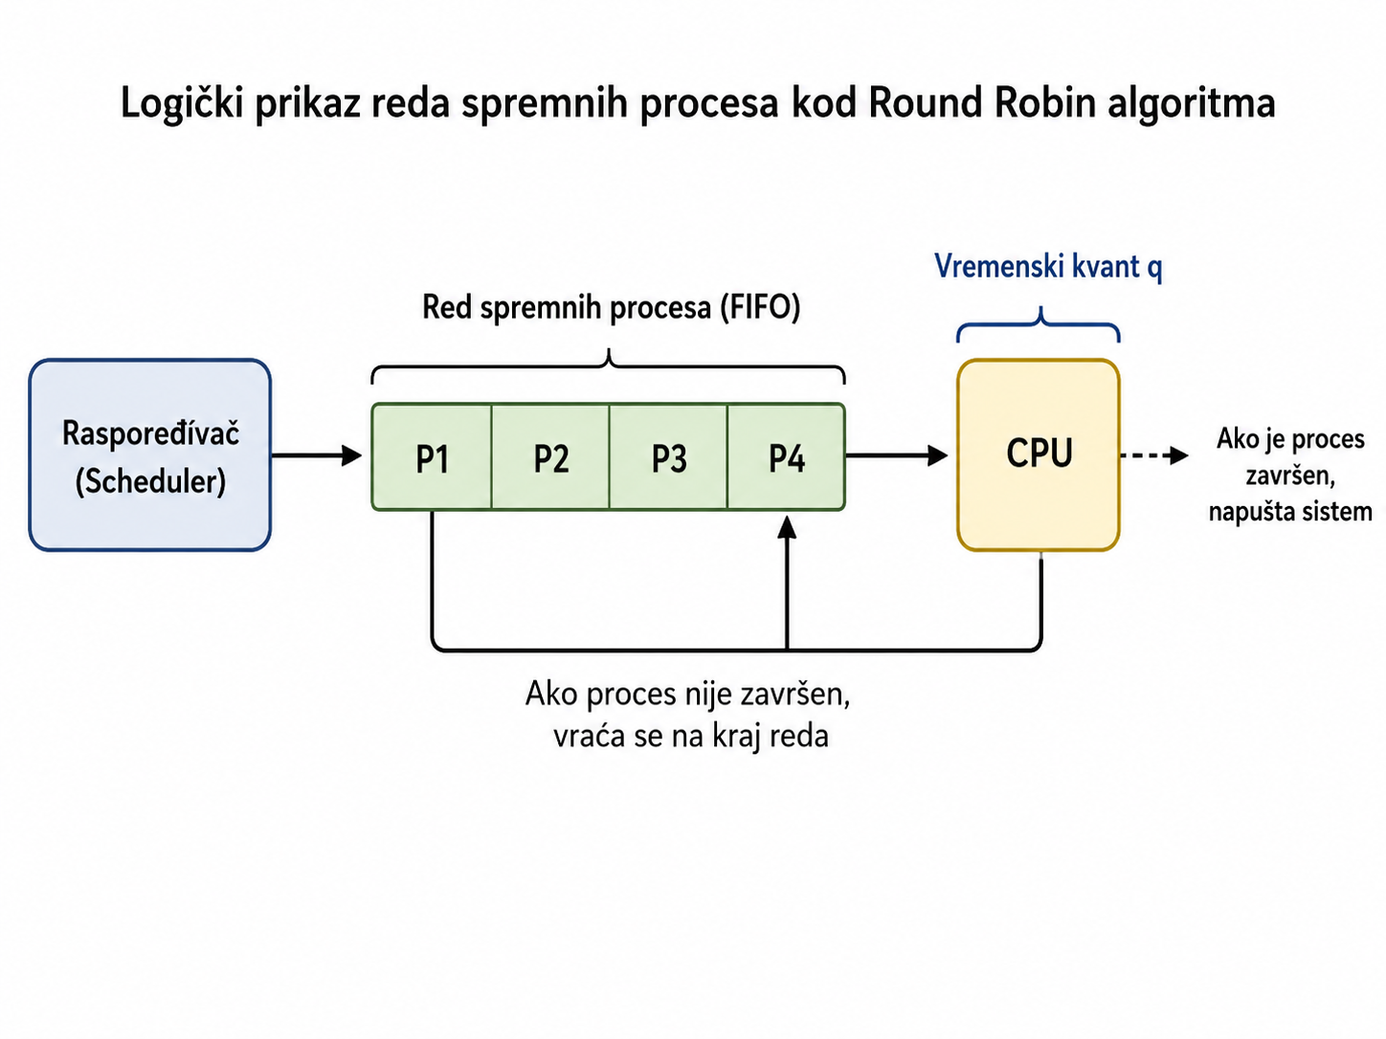
Slika 1.1 - Logički prikaz reda spremnih procesa kod Round Robin algoritma [S1]

1.2. Tehnološke osnove

1.2.1. Raspoređivač i dispatcher
Raspoređivač procesa, odnosno CPU scheduler, predstavlja deo operativnog sistema koji odlučuje koji proces će sledeći dobiti procesor. U sistemima sa više aktivnih procesa ova odluka je ključna za odziv, stabilnost i ukupne performanse sistema [1].
Dispatcher je komponenta koja sprovodi odluku raspoređivača. On čuva stanje trenutnog procesa, učitava stanje sledećeg procesa i predaje mu procesor. Vreme potrebno za ovu promenu naziva se dispatcher latency. Iako je promena konteksta neophodna kod preemptivnih algoritama, ona ne predstavlja koristan rad korisničkog programa, pa je poželjno da bude što manja [2].
Kod Round Robin algoritma raspoređivač se aktivira svaki put kada istekne vremenski kvant ili kada proces završi izvršavanje pre isteka kvanta. Zbog toga je broj promena konteksta usko povezan sa izabranom vrednošću kvanta.
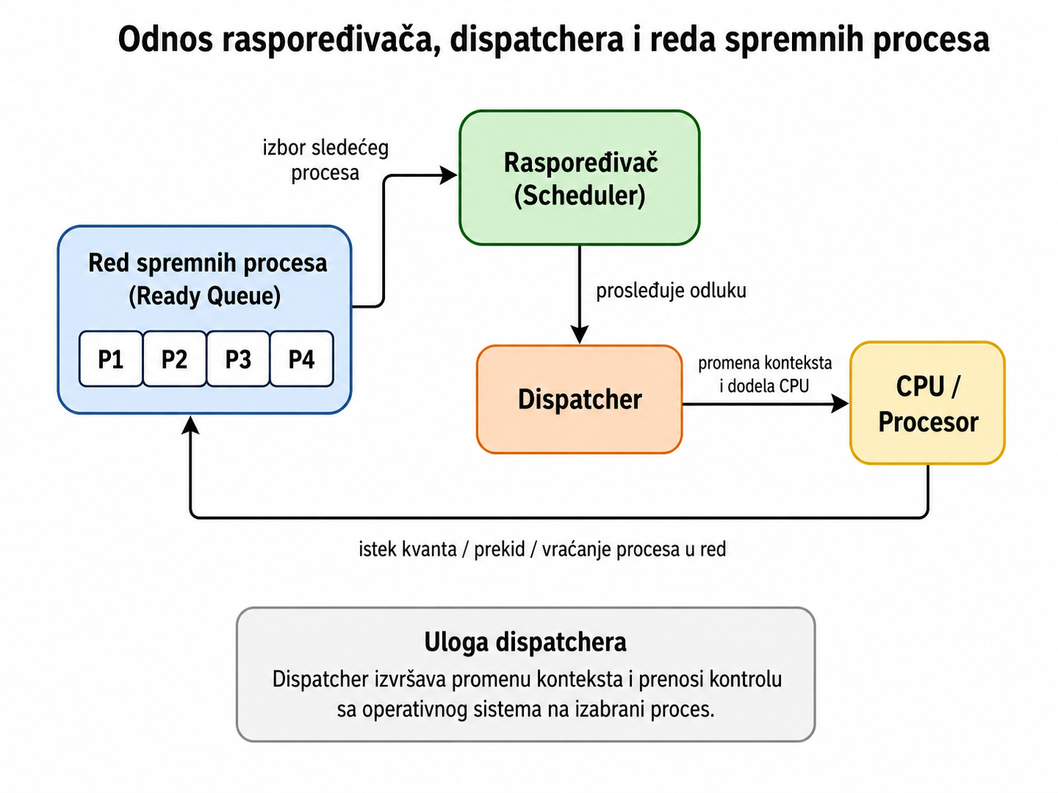
Slika 1.2 - Odnos raspoređivača, dispatchera i reda spremnih procesa [S1]

1.2.2. Preemptivni i nepreemptivni pristup
Algoritmi raspoređivanja mogu biti preemptivni i nepreemptivni. Nepreemptivni algoritmi dozvoljavaju procesu da koristi procesor sve dok sam ne završi izvršavanje ili dok ne predje u stanje čekanja, na primer zbog ulazno-izlazne operacije. Primer takvog algoritma je FCFS [1].
Preemptivni algoritmi omogućavaju operativnom sistemu da prekine proces i dodeli procesor drugom procesu. Round Robin je tipičan preemptivni algoritam, jer se izvršavanje procesa prekida kada istekne vremenski kvant. Ovaj pristup poboljšava odziv sistema, ali uvodi dodatnu složenost zbog promena konteksta i potrebe za pravilnim cuvanjem stanja procesa [2], [3].
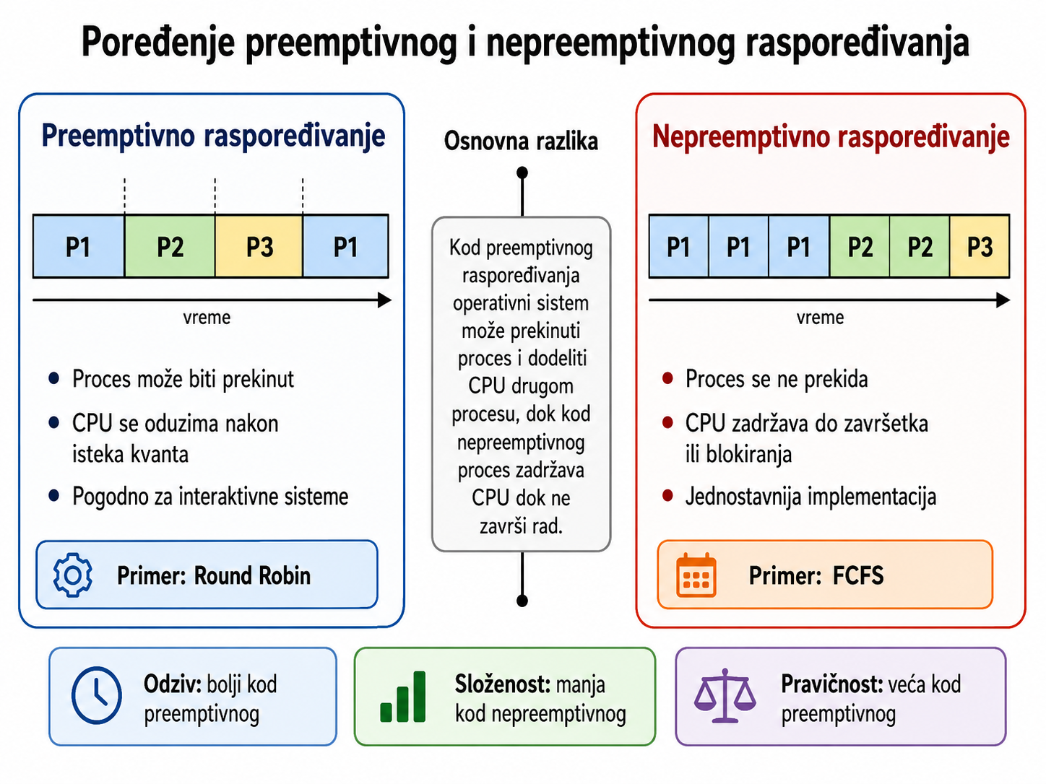
Slika 1.3 - Poređenje preemptivnog i nepreemptivnog raspoređivanja [S1]

1.2.3. Performansni parametri
Uspeh algoritma raspoređivanja ne meri se samo time da li su svi procesi završeni, već i time koliko efikasno se to dogodilo. Najčešći parametri za ocenu algoritama su vreme završavanja, vreme okretanja, vreme čekanja, vreme odziva, propusnost i iskorišćenost procesora [1], [4].
Vreme okretanja predstavlja ukupno vreme od pristizanja procesa do njegovog završetka. Vreme kasnjenja ili čekanja predstavlja vreme koje je proces proveo čekajući na procesor, bez sopstvenog izvršavanja. U praktičnom programu iz ovog rada računaju se vreme završavanja, vreme okretanja i vreme kasnjenja, a na kraju se prikazuju prosečne vrednosti za ceo skup procesa.
Parametar | Značenje | Uloga u analizi
Vreme završavanja | Trenutak kada proces završi rad | Pokazuje kada proces napusta sistem
Vreme okretanja | Završavanje - pristizanje | Meri ukupno trajanje boravka procesa u sistemu
Vreme kasnjenja | Okretanje - izvršavanje | Meri koliko je proces čekao na procesor
Vreme odziva | Prvo izvršavanje - pristizanje | Važno za interaktivne sisteme

1.2.4. Dijagram toka Round Robin algoritma
Dijagram toka predstavlja vizuelni prikaz redosleda koraka koji se izvršavaju u algoritmu. Kod Round Robin algoritma dijagram toka je posebno koristan jer prikazuje ponavljanje kroz red procesa, proveru preostalog vremena i odluku da li se proces završava ili vraća na kraj reda.
Osnovni tok algoritma počinje učitavanjem procesa i vremenskog kvanta. Zatim se proverava da li postoje procesi koji nisu završeni. Ako postoje, bira se sledeći proces koji je stigao u sistem i koji ima preostalo vreme izvršavanja. Ako je njegovo preostalo vreme manje ili jednako kvantu, proces se završava. U suprotnom, proces se izvršava samo za vreme kvanta i ostaje u redu za naredni ciklus.
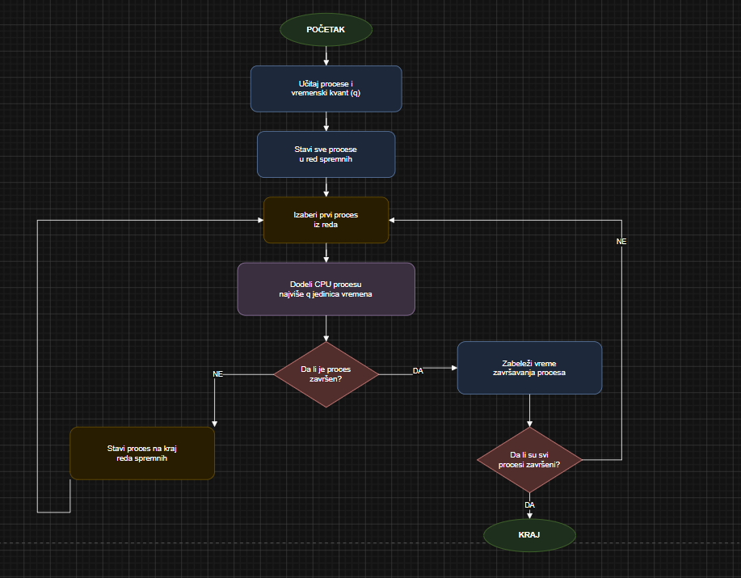
Slika 1.4 - Dijagram toka Round Robin algoritma [S2]

1.3. Komparativna analiza postojećih rešenja

1.3.1. Round Robin u poređenju sa FCFS i SJF
FCFS algoritam izvršava procese redom kojim pristižu. Njegova prednost je jednostavna implementacija, ali ima problem poznat kao convoy effect, jer kratki procesi mogu dugo čekati iza dugih procesa. Round Robin taj problem umanjuje tako što dug proces ne može zauzeti procesor do kraja bez prekida [1].
SJF algoritam daje prednost procesu sa najkraćim vremenom izvršavanja. On može da smanji prosečno vreme čekanja, ali zahteva poznavanje ili procenu trajanja procesa. Takođe može dovesti do izgladnjivanja dugih procesa. Round Robin ne daje prednost najkraćim procesima, ali obezbeđuje da svaki proces dobije procesor u pravilnim intervalima [6], [7].
Algoritam | Preemptivan | Glavna prednost | Glavni nedostatak
FCFS | Ne | Jednostavan za implementaciju | Dug odziv kod kratkih procesa iza dugih
SJF | Može biti | Malo prosečno vreme čekanja | Moguće izgladnjivanje dugih procesa
Priority | Može biti | Fleksibilno upravljanje važnošću procesa | Procesi niskog prioriteta mogu dugo čekati
Round Robin | Da | Ravnomerna raspodela procesorskog vremena | Osetljivost na izbor vremenskog kvanta

1.3.2. Varijante Round Robin algoritma
Klasični Round Robin koristi fiksni vremenski kvant. Međutim, u praksi i istraživanjima postoje brojne varijante koje pokušavaju da poboljšaju performanse algoritma kroz dinamičko određivanje kvanta. Dinamički Round Robin prilagođava kvant trenutnom skupu procesa, najčešće prema prosečnom ili medijalnom vremenu izvršavanja procesa [4], [5].
Jedna od varijanti je Min-Max Round Robin, gde se kvant određuje na osnovu odnosa najmanjeg i najvećeg vremena izvršavanja u skupu procesa. Smart Round Robin uvodi prilagođavanje kvanta u toku izvršavanja, kako bi se procesi sa malim preostalim vremenom završili bez nepotrebnog dodatnog prekidanja [3], [9].
Novija istraživanja razmatraju i progresivne varijante Round Robin algoritma, kod kojih se vremenski kvant i redosled izvršavanja prilagođavaju u cilju smanjenja prosečnog vremena čekanja i vremena okretanja [10].
Pojedini autori predlažu upotrebu promenljivog vremenskog kvanta kako bi se smanjilo vreme čekanja kod preemptivnog Round Robin raspoređivanja [8].

1.3.3. Nedostaci klasičnog Round Robin algoritma
Iako je Round Robin jednostavan, pravedan i pogodan za interaktivne sisteme, on ima značajne nedostatke. Najveći problem je izbor vremenskog kvanta. Neodgovarajući kvant može značajno pogoršati rezultate, pa isti algoritam može dati dobre ili loše performanse u zavisnosti od konkretnih ulaznih podataka [4].
Premali kvant izaziva veliki broj promena konteksta. Svaka promena konteksta troši vreme procesora na čuvanje i učitavanje stanja procesa, umesto na stvarno izvršavanje korisničkog programa. Preveliki kvant smanjuje broj promena konteksta, ali povećava vreme odziva i cini algoritam slicnijim FCFS pristupu.
Klasični Round Robin ne razlikuje procese po prioritetu i ne uzima u obzir njihovu važnost. Svi procesi se tretiraju jednako, što jeste prednost u smislu fer raspodele, ali može biti nedostatak kada neki procesi zahtevaju hitniju obradu.

1.3.4. Primer raspoređivanja procesa pomoću Gantt dijagrama
Za prikaz rada Round Robin algoritma često se koristi Gantt dijagram. On prikazuje koji proces se izvršava u kom vremenskom intervalu. Takav prikaz je pregledan i omogućava lakse računanje vremena završavanja, vremena okretanja i vremena čekanja.
U nastavku je prikazan primer sa tri procesa i vremenskim kvantom od 2 ms. Proces P1 ima vreme izvršavanja 5 ms, proces P2 ima 3 ms, a proces P3 ima 7 ms. Procesor svakom procesu dodeljuje najvise 2 ms u jednom ciklusu.
Proces | Vreme pristizanja | Vreme izvršavanja
P1 | 0 ms | 5 ms
P2 | 1 ms | 3 ms
P3 | 2 ms | 7 ms

Primer Gantt prikaza za kvant 2 ms:
P1 | P2 | P3 | P1 | P2 | P3 | P1 | P3 | P3
0-2 | 2-4 | 4-6 | 6-8 | 8-9 | 9-11 | 11-12 | 12-14 | 14-16

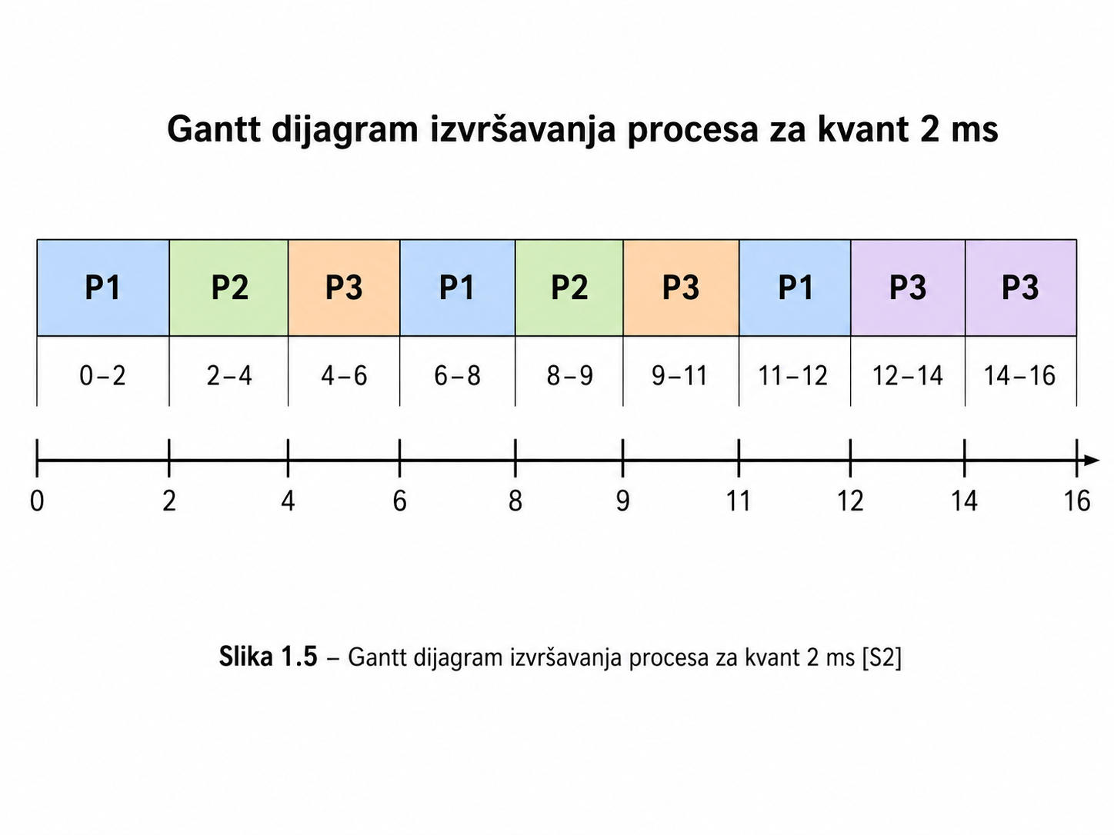
Slika 1.5 - Gantt dijagram izvršavanja procesa za kvant 2 ms [S2]

1.4. Primeri primene
Round Robin algoritam je našao primenu u sistemima u kojima je potrebno da više procesa dobija procesor u kratkim vremenskim intervalima. Takvi sistemi ukljucuju višeprogramske i višekorisničke operativne sisteme, terminalske sisteme i interaktivna okruženja [1], [2].
Princip Round Robin raspodele koristi se i van samog raspoređivanja procesa. U mrežnim sistemima izraz Round Robin može označavati raspodelu zahteva između više servera, na primer kod load balancing mehanizama. Iako je kontekst drugačiji, osnovna ideja ostaje ista: resurs se dodeljuje u kružnom redosledu.

1.4.1. Primena u savremenim sistemima
U savremenim operativnim sistemima retko se koristi potpuno jednostavna verzija Round Robin algoritma bez ikakvih dodataka. Češće se koristi u kombinaciji sa prioritetima, klasama procesa i dinamičkim promenama kvanta. Ipak, osnovna ideja vremenskog deljenja ostaje važna za razumevanje rada operativnih sistema. [1], [2]
Round Robin je naročito pogodan za nastavne simulacije jer jasno prikazuje rad raspoređivača, promenu konteksta, ulogu kvanta i uticaj ulaznih podataka na performanse algoritma. Zbog toga je program razvijen u ovom seminarskom radu usmeren na jednostavnu i preglednu simulaciju algoritma.

2. Praktični deo

2.1. Namena softvera i korisničko uputstvo
Razvijeni program predstavlja simulaciju Round Robin algoritma raspoređivanja procesa, implementiranu u programskom jeziku C. Program omogućava da korisnik ručno unese procese ili da ih učita iz tekstualne datoteke, zatim da unese vremenski kvant i dobije prikaz redosleda izvršavanja procesa.
Namena softvera je da demonstrira rad algoritma na jednostavan i pregledan način. Program prikazuje koji proces se izvršava, u kom vremenskom intervalu počinje i završava izvršavanje u okviru kvanta, kao i koji procesi su završeni. Nakon simulacije prikazuje se tabela sa vremenom završavanja, vremenom okretanja i vremenom kasnjenja za svaki proces.
Program sadrži sve elemente tražene u okviru seminarskog rada: uslovno grananje, cikluse, kreiranje i čitanje datoteke, kreiranje i čitanje jednostruko spregnute liste, kao i praktičnu primenu tih elemenata u simulaciji algoritma.

2.1.1. Priprema ulazne datoteke i redosled testiranja
Za testiranje programa preporučuje se da se najpre pokrene opcija 3, kojom se kreira primerna ulazna datoteka sa procesima. Nakon toga se pokreće opcija 2, kojom se procesi učitavaju iz datoteke. Ovakav redosled je pogodan za dokumentovanje, jer se jasno vidi rad sa datotekom, učitavanje podataka i izvršavanje algoritma.
Ukoliko korisnik želi da testira validaciju, može ručno izmeniti ulaznu datoteku i uneti negativno vreme pristizanja ili neispravno vreme izvršavanja. Program tada ispisuje upozorenje i nastavlja rad u skladu sa pravilima validacije.
1 P1-Preglednik 0 8
2 P2-Kompajler 2 5
3 P3-Stampa 4 3
4 P4-Antivirus 6 7
5 P5-Ažuriranje 8 4
Prikazani format ulazne datoteke koristi cetiri podatka u svakom redu: identifikator procesa, naziv procesa, vreme pristizanja i vreme izvršavanja. Naziv procesa ne treba da sadrži razmake, jer se učitava kao jedna tekstualna vrednost.

2.1.2. Prikaz izvršavanja programa

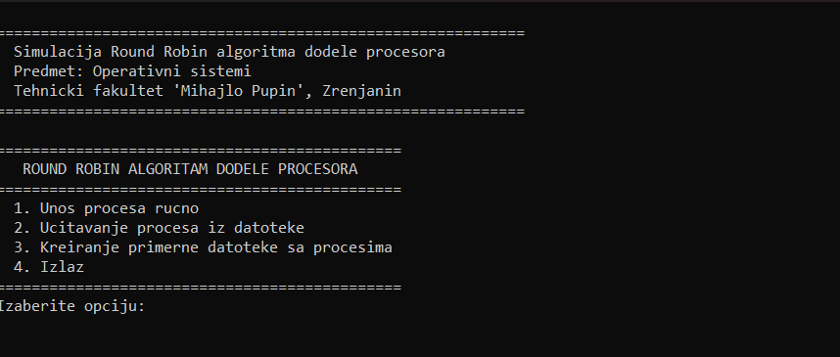
Slika 2.1 - Početni ekran i glavni meni programa [S3]
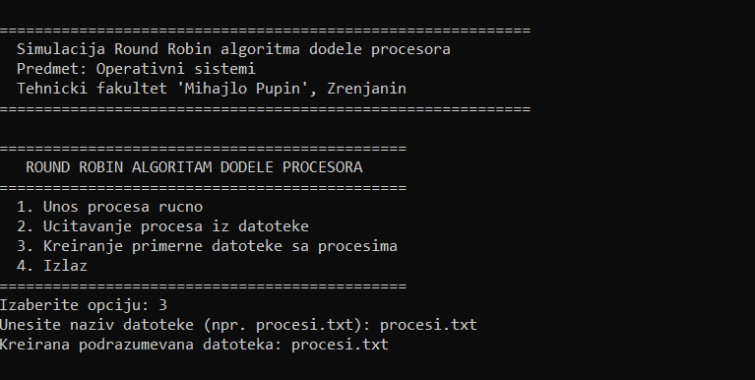
Slika 2.2 - Kreiranje primerne ulazne datoteke procesi.txt [S3]

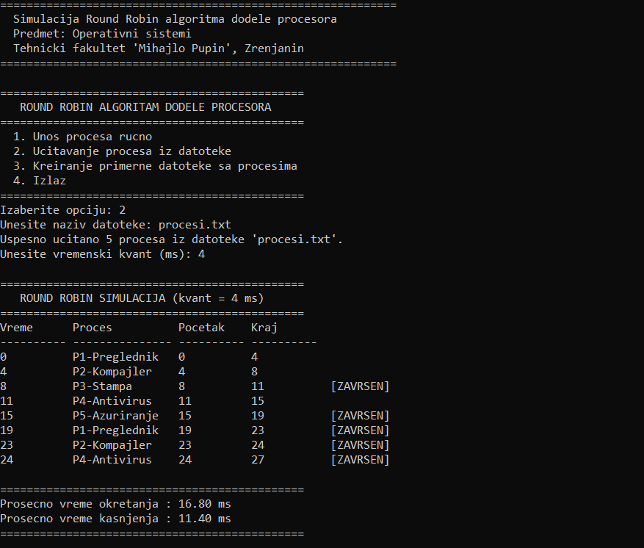
Slika 2.3 - Učitavanje procesa iz datoteke i unos vremenskog kvanta [S3]
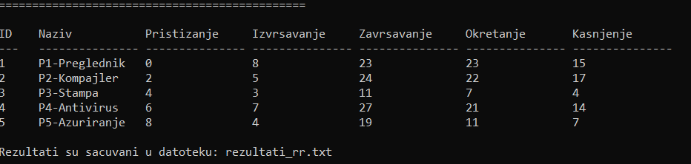
Slika 2.4 - Tok Round Robin simulacije sa prikazom intervala izvršavanja [S3]

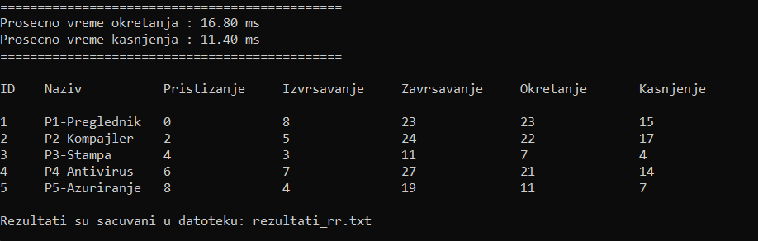
Slika 2.5 - Prikaz izračunatih rezultata i tabele procesa [S3]
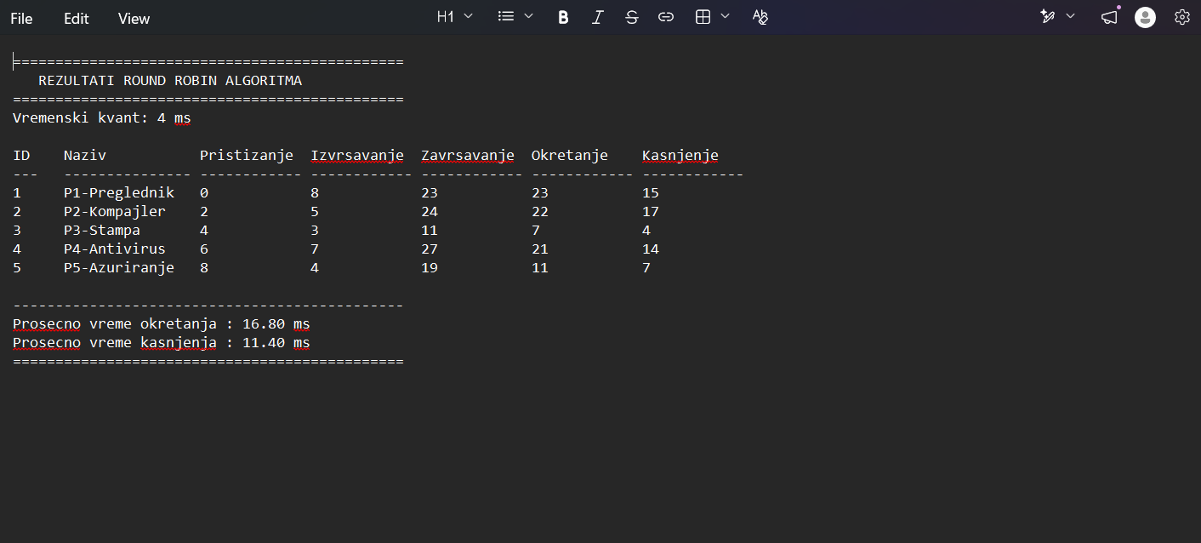
Slika 2.6 - Datoteka rezultati_rr.txt sa snimljenim rezultatima [S3]

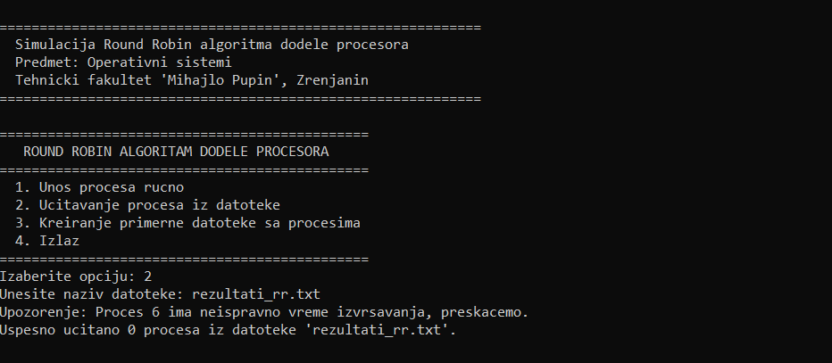
Slika 2.7 - Validacija neispravnih podataka pri učitavanju procesa [S3]

2.2. Kratak opis primenjenih alata i tehnologija u implementaciji rešenja
Program je razvijen u programskom jeziku C, koji je pogodan za teme iz operativnih sistema jer omogućava direktan rad sa memorijom, pokazivačima, datotekama i strukturama podataka. C je blizak sistemskom programiranju i zato je prirodan izbor za simulaciju algoritama raspoređivanja procesa.
Za kompilaciju programa može se koristiti GCC kompajler. Program koristi standardne biblioteke stdio.h, stdlib.h i string.h. Biblioteka stdio.h koristi se za ulaz i izlaz, kao i za rad sa datotekama. Biblioteka stdlib.h koristi se za dinamičku alokaciju memorije, dok se string.h koristi za rad sa tekstualnim podacima i kopiranje naziva procesa.
Podaci o procesima čuvaju se u jednostruko spregnutoj listi. Ova struktura omogućava dinamičko dodavanje procesa, obilazak svih procesa i oslobađanje memorije nakon završetka programa. Time se praktični deo povezuje sa zahtevima iz uputstva za seminarski rad.
gcc -o round_robin round_robin.c
./round_robin

2.3. Opis implementacije

2.3.1. Uslovno grananje
Uslovno grananje se koristi za proveru ispravnosti ulaznih podataka i za upravljanje tokom izvršavanja programa. U glavnom meniju program na osnovu korisničkog izbora odlučuje da li će se izvršiti ručni unos, učitavanje iz datoteke, kreiranje datoteke ili izlaz iz programa.
Posebno je važna validacija podataka o procesima. Vreme izvršavanja mora biti pozitivno, dok vreme pristizanja ne sme biti negativno. Ako korisnik unese neispravne podatke, program ispisuje upozorenje i koriguje vrednost ili preskače neispravan proces.
if (izvrsavanje <= 0) {
printf("Upozorenje: Proces %d ima neispravno vreme izvrsavanja, preskacemo.\n", id);
continue;
}
if (pristizanje < 0) {
printf("Upozorenje: Proces %d ima negativno vreme pristizanja, postavljamo na 0.\n", id);
pristizanje = 0;
}

2.3.2. Ciklus
Ciklusi su ključni deo implementacije Round Robin algoritma. Spoljašnja while petlja se izvršava sve dok ne budu završeni svi procesi. Unutar nje se pomoću for petlje prolazi kroz sve procese u listi i proverava se da li proces ima preostalo vreme i da li je stigao u sistem.
Ovakav pristup simulira kružno kretanje kroz red procesa. Kada proces ne završi u jednom kvantu, njegovo preostalo vreme se smanjuje i on će ponovo dobiti procesor u nekom od narednih prolaza.
while (zavrseni < brojProcesa) {
int nekiIzvrsio = 0;
Proces* proc = glava;
for (int i = 0; i < brojProcesa; i++) {
if (preostalo[i] > 0 && proc->vremePristizanja <= vremeKurent) {
// izvrsavanje procesa u okviru kvanta
}
proc = proc->sledeci;
}
}

2.3.3. Kreiranje i punjenje datoteke
Kreiranje datoteke realizovano je funkcijom kreirajPodrazumevanuDatoteku(). Funkcija otvara datoteku u režimu pisanja i u nju upisuje nekoliko unapred definisanih procesa. Time se korisniku olakšava testiranje, jer ne mora ručno da priprema ulazne podatke.
Ovaj deo programa pokazuje upotrebu funkcije fopen za otvaranje datoteke, fprintf za upisivanje podataka i fclose za zatvaranje datoteke. Ujedno predstavlja trazeni segment rada sa datotekama u okviru seminarskog rada.
void kreirajPodrazumevanuDatoteku(const char* imeFajla) {
FILE* fajl = fopen(imeFajla, "w");
if (fajl == NULL) {
printf("Greska: Nije moguce kreirati datoteku!\n");
return;
}
fprintf(fajl, "1 P1-Preglednik 0 8\n");
fprintf(fajl, "2 P2-Kompajler 2 5\n");
fprintf(fajl, "3 P3-Stampa 4 3\n");
fclose(fajl);
}

2.3.4. Čitanje iz datoteke
Čitanje procesa iz datoteke realizovano je funkcijom ucitajIzDatoteke(). Funkcija otvara datoteku u režimu citanja, zatim pomoću fscanf učitava podatke red po red. Svaki ispravan red pretvara se u novi čvor liste.
Prednost ovakvog pristupa je što se program može lako testirati nad različitim skupovima procesa. Dovoljno je promeniti sadržaj ulazne datoteke i ponovo pokrenuti simulaciju.
while (fscanf(fajl, "%d %s %d %d", &id, naziv, &pristizanje, &izvrsavanje) == 4) {
Proces* novi = kreirajProces(id, naziv, pristizanje, izvrsavanje);
dodajNaKraj(&glava, novi);
(*brojProcesa)++;
}

2.3.5. Kreiranje i punjenje liste
Jednostruko spregnuta lista koristi se za čuvanje procesa. Svaki čvor liste predstavlja jedan proces i sadrži sve podatke potrebne za simulaciju. Funkcija kreirajProces() dinamički alocira memoriju za novi proces i popunjava njegova polja.
Funkcija dodajNaKraj() dodaje novi proces na kraj liste. Ako je lista prazna, novi proces postaje glava liste. U suprotnom, program prolazi kroz listu do poslednjeg čvora i povezuje novi čvor sa postojecim krajem liste.
typedef struct Proces {
int id;
char naziv[50];
int vremePristizanja;
int vremeIzvrsavanja;
int preostaloVreme;
struct Proces* sledeci;
} Proces;
void dodajNaKraj(Proces** glava, Proces* novi) {
if (*glava == NULL) {
*glava = novi;
return;
}
Proces* trenutni = *glava;
while (trenutni->sledeci != NULL) {
trenutni = trenutni->sledeci;
}
trenutni->sledeci = novi;
}

2.3.6. Čitanje iz liste
Čitanje iz liste realizuje se obilaskom svih čvorova pomoću pomoćnog pokazivača. Funkcija prikaziListu() prolazi kroz listu od glave do kraja i ispisuje podatke o svakom procesu u tabelarnom obliku.
Ovaj deo programa je vazan jer omogućava proveru rezultata nakon izvršavanja algoritma. U tabeli se vide originalna vremena pristizanja i izvršavanja, ali i izračunata vremena završavanja, okretanja i kasnjenja.
void prikaziListu(Proces* glava) {
Proces* trenutni = glava;
while (trenutni != NULL) {
printf("%-5d %-15s %-15d %-15d %-15d %-15d %-15d\n",
trenutni->id,
trenutni->naziv,
trenutni->vremePristizanja,
trenutni->vremeIzvrsavanja,
trenutni->vremeZavrsavanja,
trenutni->vremeOkretanja,
trenutni->vremeKasnjenja);
trenutni = trenutni->sledeci;
}
}

2.3.7. Analiza performansi algoritma
Za potpuniju analizu programa korisno je izvršiti istu simulaciju sa različitim vrednostima vremenskog kvanta. Time se može uočiti kako kvant utiče na redosled izvršavanja, prosečno vreme okretanja i prosečno vreme kasnjenja.
Kod manjeg kvanta procesi češće dobijaju procesor, ali se povećava broj prekida i promena konteksta. Kod većeg kvanta smanjuje se broj prekida, ali se pojedini procesi mogu duže čekati. Zbog toga se u praksi vrednost kvanta bira na osnovu cilja sistema i karakteristika procesa.
Kvant | Očekivano ponašanje | Zaključak
1 ms | Cesta smena procesa | Dobar odziv, ali veći overhead
2 ms | Umeren broj promena konteksta | Dobar balans za demonstraciju
4 ms | Manje prekida | Manji overhead, ali slabiji odziv kratkih procesa

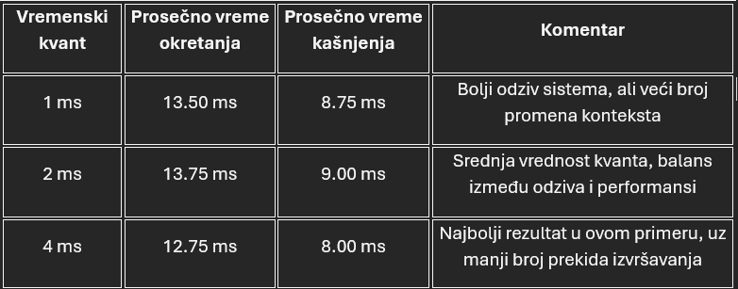
Slika 2.8 - Uporedni prikaz rezultata za različite vrednosti kvanta [S3]

2.4. Testni scenario i očekivani rezultati

U završnom testiranju programa potrebno je proveriti sve glavne funkcionalnosti: kreiranje datoteke, učitavanje procesa, unos vremenskog kvanta, izvršavanje Round Robin simulacije, izračunavanje rezultata i snimanje izlaza u datoteku. Testni scenario pokazuje da program nije samo teorijski opisan, već i praktično proveren kroz više koraka.

Posebno je važno proveriti i slučajeve sa neispravnim podacima. Na primer, ako proces ima negativno vreme pristizanja, program vrednost postavlja na 0. Ako proces ima neispravno vreme izvršavanja, program ispisuje upozorenje i preskače taj red. Time se pokazuje da program poseduje osnovnu kontrolu unosa i da ne prekida rad pri pojavi greške.
Korak testiranja | Ulaz / akcija korisnika | Očekivani rezultat
Kreiranje datoteke | Opcija 3, naziv: procesi.txt | Program kreira ulaznu datoteku sa primerima procesa
Učitavanje procesa | Opcija 2, naziv: procesi.txt | Program učitava procese i ispisuje broj učitanih procesa
Pokretanje simulacije | Kvant: 4 ms | Program prikazuje redosled izvršavanja procesa po vremenskim intervalima
Prikaz rezultata | Kraj simulacije | Program prikazuje prosečno vreme okretanja, prosečno vreme kasnjenja i tabelu procesa
Snimanje rezultata | Automatski nakon simulacije | Program kreira datoteku rezultati_rr.txt
Validacija greške | Proces sa izvršavanjem <= 0 | Program ispisuje upozorenje i preskače neispravan proces

3. Zaključak
Round Robin algoritam predstavlja jedan od osnovnih algoritama raspoređivanja procesa u operativnim sistemima. Njegova glavna prednost je ravnomerna raspodela procesorskog vremena između procesa, zbog cega je posebno pogodan za interaktivne sisteme i sisteme sa vremenskom podelom.
U teorijskom delu rada objasnjeni su princip rada algoritma, znacaj vremenskog kvanta, red spremnih procesa, uloga raspoređivača i dispatchera, kao i poređenje sa drugim algoritmima raspoređivanja. Posebno je istaknuto da izbor vremenskog kvanta ima veliki uticaj na performanse sistema.
U praktičnom delu rada razvijen je program u jeziku C koji simulira Round Robin algoritam. Program koristi uslovno grananje, cikluse, rad sa datotekama i jednostruko spregnutu listu. Na taj način prakticna implementacija povezuje teorijske pojmove iz operativnih sistema sa konkretnim programskim rešenjem.
Na osnovu simulacije može se zaključiti da Round Robin dobro prikazuje princip fer raspodele procesora, ali da njegove performanse zavise od pravilnog izbora vremenskog kvanta i karakteristika procesa koji se izvršavaju.

4. Literatura
IZVORI TEKSTA
[1] Abraham Silberschatz, Peter B. Galvin, Greg Gagne: Operating System Concepts, 10th Edition, John Wiley & Sons, 2018.
[2] Remzi H. Arpaci-Dusseau, Andrea C. Arpaci-Dusseau: Operating Systems: Three Easy Pieces, Arpaci-Dusseau Books, 2018.
[3] Sanjaya Kumar Panda, Sourav Kumar Bhoi: An Effective Round Robin Algorithm using Min-Max Dispersion Measure, arXiv preprint arXiv:1404.5869, 2014.
[4] Amar Ranjan Dash, Sandipta Kumar Sahu, Sanjay Kumar Samantra: An Optimized Round Robin CPU Scheduling Algorithm with Dynamic Time Quantum, arXiv preprint arXiv:1605.00362, 2016.
[5] Abbas Noon, Ali Kalakech, Seifedine Kadry: A New Round Robin Based Scheduling Algorithm for Operating Systems: Dynamic Quantum Using the Mean Average, arXiv preprint arXiv:1111.5348, 2011.
[6] Manish Kumar Mishra, Faizur Rashid: An Improved Round Robin CPU Scheduling Algorithm with Varying Time Quantum, International Journal of Computer Science, Engineering and Applications, Vol. 4, No. 4, pp. 1–8, 2014.
[7] Harshal Bharatkumar Parekh, Sheetal Tulshidas Chaudhari: Improved Round Robin CPU Scheduling Algorithm: Round Robin, Shortest Job First and Priority Algorithm Coupled to Increase Throughput and Decrease Waiting Time and Turnaround Time, 2016 International Conference on Global Trends in Signal Processing, Information Computing and Communication (ICGTSPICC), pp. 184–187, 2016.
[8] Samih Mohemmed Mostafa: Improving Waiting Time of Tasks Scheduled Under Preemptive Round Robin Using Changeable Time Quantum, arXiv preprint arXiv:1003.5342, 2010.
[9] Samkit Mody, Sulalah Mirkar: Smart Round Robin CPU Scheduling Algorithm for Operating Systems, 2019 4th International Conference on Electrical, Electronics, Communication, Computer Technologies and Optimization Techniques (ICEECCOT), pp. 309–316, IEEE, 2019.
[10] Jash Kanani, Param Makwana, Yash Kalbhor, Vikram Kulkarni: Progressive Round Robin CPU Scheduling Algorithm for Operating Systems, 2024 5th IEEE Global Conference for Advancement in Technology (GCAT), IEEE, 2024.IZVORI SLIKA
[S1] Autorski dijagram izrađen za potrebe seminarskog rada na osnovu teorijskog opisa algoritma, 2026.
[S2] Autorski Gantt dijagram izrađen u Word-u/Canva alatu na osnovu primera iz rada, 2026.
[S3] Autorski snimci ekrana programa round_robin.c tokom testiranja, 2026.

